ΟΔΗΓΙΕΣ ΓΙΑ ΤΗΝ ΠΕΡΙΗΓΗΣΗ ΣΤΗΝ ΨΗΦΙΑΚΗ ΕΚΘΕΣΗ
«ΚΛΙΚ ΣΤΟ ΤΩΡΑ» στο ARTSTEPS

Την έκθεση μπορείτε να τη δείτε ως απλοί επισκέπτες οποιαδήποτε χρονική στιγμή, από τον υπολογιστή σας, στον σύνδεσμο:
https://www.artsteps.com/view/5fdfa33c28962738bc5b6e7e

Για την πλοήγηση, αξιοποιήστε και το ποντίκι (αριστερό κλικ) και κυρίως τα βελάκια του πληκτρολογίου (για μετακίνηση μπροστά↑ πίσω ↓δεξιά →αριστερά ← στον χώρο της έκθεσης). Για να ενεργοποιηθούν τα βελάκια πρέπει να πατήσετε μία φορά αριστερό κλικ στο ποντίκι μέσα στην έκθεση. Το σημείο που βρίσκεστε κάθε φορά φαίνεται από δύο ίχνη παπουτσιών στο δάπεδο (τα οποία ακολουθούν τον κέρσορά σας).
Για γρήγορη μετάβαση μέσα στην έκθεση οδηγείτε τον κέρσορα (και τα ίχνη παπουτσιών) με το ποντίκι στο σημείο που θέλετε και πατάτε ένα κλικ. Ξαναπατάτε κλικ για να σταματήσετε. Αλλάζετε την οπτική σας γωνία με τα βελάκια του πληκτρολογίου (πάνω ↑ κάτω↓ δεξιά →αριστερά←).
Επίσης μπορείτε να αξιοποιήσετε την κάτοψη, ένα μικρό μαύρο εικονίδιο στο κάτω αριστερό μέρος της οθόνης, για να μεταβείτε γρήγορα σε οποιοδήποτε σημείο της έκθεσης. Η οθόνη σας να είναι σε full screen.
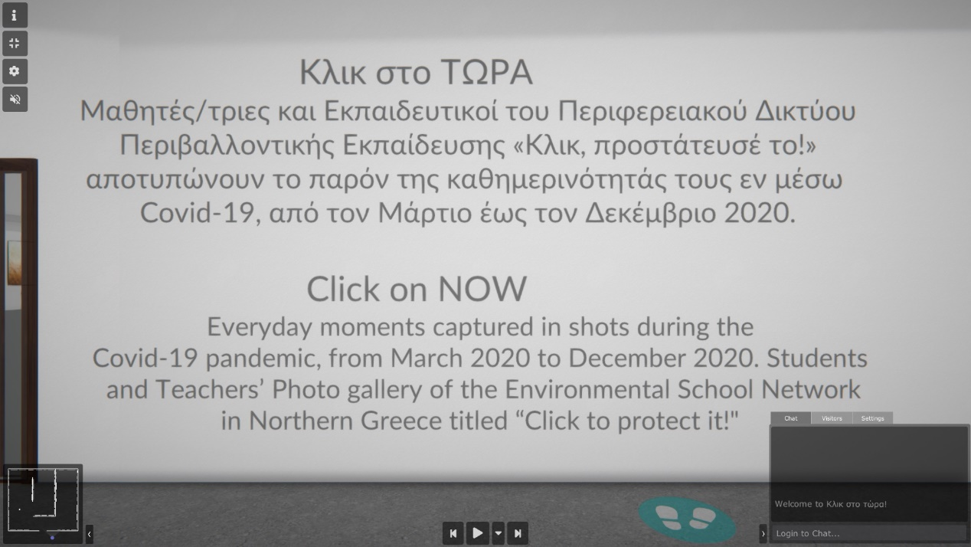
Αν θέλετε επίσης να δώσετε μεγαλύτερη προσοχή σε μία συγκεκριμένη φωτογραφία της έκθεσης, πατάτε κλικ πάνω της και ανοίγει ένα νέο παράθυρο που δίνει πληροφορίες πχ. αν έχει λεζάντα ή όνομα του φωτογράφου μαθητή/τριας και ταυτόχρονα μεγεθύνεται και τοποθετείται στο κέντρο του οπτικού σας πεδίου.

Για μία γρήγορη ματιά στην έκθεση πατήστε το κουμπί έναρξης προκαθορισμένης περιήγησης στο κάτω μέρος της οθόνης. Με αυτό τον τρόπο θα δείτε διαδοχικά, μέσα σε 4 λεπτά, τα 25 σημεία θέασης που έχει προγραμματίσει ο σχεδιαστής της έκθεσης. Οποιαδήποτε στιγμή μπορείτε να σταματήσετε ή να μεταβείτε σε προηγούμενο ή επόμενο σημείο θέασης καθώς και να επιλέξετε σε ποιο σημείο της προκαθορισμένης περιήγησης θέλετε να ξαναπάτε.

Υπάρχει η δυνατότητα να δείτε την έκθεση και από κινητό τηλέφωνο. Πρέπει πρώτα να κατεβάσετε την εφαρμογή artsteps και να εισέλθετε ως guest. Στην αναζήτηση πάνω δεξιά πληκτρολογείτε με ελληνικά Κλικ και εισέρχεστε στην έκθεση ΚΛΙΚ ΣΤΟ ΤΩΡΑ πατώντας Watch.

ΓΙΑ ΤΗΝ ΩΡΑ ΤΩΝ ΕΓΚΑΙΝΙΩΝ και ΤΗΝ ΑΛΛΗΛΕΠΙΔΡΑΣΗ ΜΕ ΤΟΥΣ ΕΠΙΣΚΕΠΤΕΣ (Κυριακή 14 Φεβρουαρίου, 19.00-20.00)
Για τη δημιουργία του προσωπικού σας avatar και αλληλεπίδραση με τους άλλους επισκέπτες μέσω chat την ώρα των εγκαινίων πρέπει να χρησιμοποιήστε υπολογιστή και να έχετε προηγουμένως αποκτήσει λογαριασμό στο artsteps (www.artsteps.com) με το e-mail σας. Κατά τη δημιουργία του προσωπικού λογαριασμού αν είστε εκπαιδευτικός βάζετε το ονοματεπώνυμό σας (λατινικούς χαρακτήρες) για να φαίνεται ποιοι είστε μέσα στην έκθεση. Για τους γονείς ισχύει το ίδιο. Ειδικά για τους μαθητές/τριες τους δίνουμε την οδηγία να γραφτούν με το μικρό τους όνομα και το σχολείο τους (πχ. Lena 1gymperaias).
Την ώρα των εγκαινίων συνδέεστε στο λογαριασμό σας και στη συνέχεια στις exhibitions (πάνω αριστερά) αναζητάτε στα ελληνικά την έκθεση βάζοντας στην αναζήτηση τη λέξη Κλικ (στα ελληνικά). Μπορείτε να γράφετε σχόλια για την έκθεση, να κάνετε like και κυρίως να γράφετε στο chat (κάτω δεξιά της οθόνης έχει ειδικό εικονίδιο) τις εντυπώσεις σας. Σε όποιο σημείο της έκθεσης είστε, οι υπόλοιποι επισκέπτες (avatars) μπορούν να σας δουν, όπως και εσείς θα βλέπετε τους υπόλοιπους.
Ταυτόχρονα εισέρχεστε και στην εκδήλωση webex (Κυριακή 14 Φλεβάρη, στις 19.00) στον σύνδεσμο: https://minedu-secondary.webex.com/minedu-secondary/j.php?MTID=m6eae8fcb79de2a9da592421a42c9058e

Σας περιμένουμε!

Η συντονιστική επιτροπή
Αντωνία Δαρδιώτη, Υπεύθυνη Π.Ε. ΔΔΕ Ανατολικής Θεσσαλονίκης
Χριστίνα Τσαλίκη, Υπεύθυνη Π.Ε. ΔΠΕ Ανατολικής Θεσσαλονίκης
Κώστας Στυλιάδης, ΚΠΕ Ελευθερίου Κορδελιού & Βερτίσκου
Ελένη Δημητριάδου, Υπεύθυνη Σχολικών Δραστηριοτήτων ΔΔΕ Ημαθίας
Ευαγγελία Δουβαντζή, Εκπαιδευτικός 1^{ο} Γυμνασίου Καλαμαριάς

